공손 순위는 성능을 예측하지 못한다:
한국어 경어 6단계로 본 LLM의 분포 외 경어 처리와 출력 어체 미러링
When Politeness Is Grammar: Archaic Korean Honorifics as an OOD Stress Test for LLMs
김승우
잠신고등학교
swxvno0m@gmail.com · 제출일: 2026년 6월 18일
요 약
프롬프트의 공손도가 거대 언어 모델(LLM)의 성능에 영향을 미친다는 사실이 영어·중국어·일본어에서 보고되었으나(Yin et al., 2024), 세계에서 가장 정교하게 문법화된 경어 체계를 가진 한국어에서는 검증된 바 없다. 본 연구는 한국어 상대 높임법 6단계(해라체·해체·하게체·하오체·해요체·하십시오체)를 체계적 프롬프트 변수로 조작하여, 한국어 특화(EXAONE 3.5)·다국어(Qwen3)·영어 중심(Llama 3.1) 모델의 분류·추론·생성 태스크 성능과 출력 스타일을 총 113,400회 호출로 분석한다. 단계당 3종의 패러프레이즈 템플릿(총 54종)으로 템플릿 아티팩트를 통제하고, 형태소 분석기 Kiwi 기반 어체 분류기로 출력 어체와 입출력 어체 전이를 정량화한다. 실험 결과, 세 모델 모두에서 경어 단계는 정확도에 유의한 영향을 미쳤으나 공손할수록 좋아지는 단조 패턴은 나타나지 않았고(H1), 효과는 모델과 태스크에 따라 체계적으로 달랐다(상호작용 p < 10⁻⁵, H3·H4). 특히 사어화된 하게체 프롬프트는 한국어 특화 모델의 추론 정확도를 8.0%p 떨어뜨린 반면 다국어 모델은 전 단계에서 강건했으며, 어체가 응답의 표면 형식을 바꿔 자동 채점 파서와 교호하는 현상(초기 파서는 효과를 2배 이상 과대 추정)도 확인되었다. 입력 경어는 출력 어체로 전이되어 EXAONE의 격식체 출력 비율이 입력 공손도에 따라 12.7%에서 51.3%까지 단조 증가했다. 나아가 상대 높임을 넘어 주체 높임(-시-)·객체 높임(보충법)으로 확장하자, 세 모델 모두 생성적 굴절 형태소 -시-는 잘 처리하되(43–94%) 어휘 특정적 보충법 객체 높임은 거의 처리하지 못하는(0–32%) 형태론적 해리가 드러났다 — 영·중·일로는 관찰할 수 없는, 빈도·희소성 주제의 형태론적 재현이다. 본 연구는 한국어 경어법의 세 축을 LLM 프롬프트 변수로 체계화한 최초의 연구이며, 전체 코드·프롬프트·응답 데이터를 공개한다.
주제어: 거대 언어 모델, 프롬프트 공손도, 한국어 경어법, 상대 높임법, 프롬프트 민감성, 어체 분류
Abstract
Prompt politeness is known to affect large language model (LLM) performance in English, Chinese, and Japanese (Yin et al., 2024), yet Korean — a language with one of the most highly grammaticalized honorific systems — remains untested. We systematically manipulate the six Korean speech levels (haera, hae, hage, hao, haeyo, hasipsio) as a prompt variable and evaluate Korean-specialized (EXAONE 3.5), multilingual (Qwen3), and English-centric (Llama 3.1) models on classification, reasoning, and generation tasks across 113,400 calls. Three paraphrase templates per level (54 in total) control for template artifacts, and a Kiwi-based morphological classifier quantifies output register. Speech level significantly affects accuracy in all three models with no monotonic politeness benefit (H1), and effects vary systematically by model and task (interaction p < 10⁻⁵; H3, H4). The near-extinct hage style drops EXAONE's reasoning accuracy by 8.0 points while Qwen3 remains robust throughout; we also find that speech level interacts with answer-format parsing — an initially strict parser overestimated the hage effect more than twofold, a methodological caveat for register-manipulation studies. Input politeness transfers to output register: EXAONE's formal-style output share rises monotonically from 12.7% to 51.3% with input politeness. Extending beyond addressee honorification to subject (-si-) and object (suppletive) honorification reveals a sharp morphological dissociation across all three models: they handle the productive inflectional -si- well (43–94%) but almost entirely fail at lexically-specific suppletive object honorifics (0–32%) — a frequency/lexicality effect not observable in English, Chinese, or Japanese. This is the first study to operationalize all three axes of the Korean honorific system as a prompt variable; all code, prompts, and model responses are publicly released.
Keywords: Large Language Models, Prompt Politeness, Korean Honorifics, Speech Levels, Prompt Sensitivity, Register Classification

1. 서론
거대 언어 모델(Large Language Model, LLM)은 동일한 과제라도 지시문의 표면적 형식에 따라 상이한 성능을 보인다. 프롬프트의 서식, 어순, 사소한 표현 차이가 출력 품질을 크게 바꾼다는 보고가 누적되면서(Sclar et al., 2024; Salinas & Morstatter, 2024), 프롬프트 민감성(prompt sensitivity)은 LLM 평가의 신뢰성을 위협하는 요인이자 그 자체로 중요한 연구 대상이 되었다. 그중에서도 공손도(politeness)는 인간 상호작용의 핵심적인 사회언어학적 변수로서, 인간 언어 데이터로 학습된 LLM의 행동에도 흔적을 남길 것으로 예상된다.
Yin et al. (2024)은 영어·중국어·일본어 세 언어에서 프롬프트의 공손 수준을 8단계로 조작하여 LLM 성능에 미치는 영향을 분석하였다. 무례한 프롬프트는 일관되게 성능을 저하시키지만 가장 공손한 표현이 항상 최선은 아니었으며, 최적의 공손 수준은 언어마다 달랐다. 이는 공손도 효과가 언어 보편적 현상이 아니라 각 언어의 문화적·문법적 특성에 의존함을 시사한다. 그러나 이 연구에서 한국어는 다루어지지 않았다.
한국어는 이 공백을 메우기에 가장 적합한 언어 중 하나다. 영어의 공손이 'please'와 같은 어휘 삽입이나 우회적 표현으로 실현되는 것과 달리, 한국어의 상대 높임법은 종결어미에 문법적으로 부호화되어 있으며 학교문법 기준 해라체·해체·하게체·하오체·해요체·하십시오체의 6단계 체계를 이룬다. 따라서 한국어에서는 명제 내용과 지시의 구조를 완전히 고정한 채 종결어미만 교체함으로써 공손도를 순수하게 조작할 수 있다. 이는 공손도 효과를 다른 교란 변수로부터 분리할 수 있는, 다른 언어에서는 얻기 어려운 실험적 이점이다.
본 연구는 Yin et al. (2024)의 직접적 확장으로서, 한국어 경어 6단계를 프롬프트 변수로 체계화하고 분류(NSMC 감정 분류)·추론(KoBEST COPA)·생성(뉴스 요약)의 세 태스크에서 3종 모델의 성능과 출력 스타일을 분석하며, 나아가 주체·객체 높임으로 조작을 확장한다. 본 연구의 기여는 다음과 같다.
- 한국어 상대 높임법 6단계 전체를 프롬프트 변수로 체계화한 최초의 연구로, 단계당 3종의 패러프레이즈를 포함한 54종의 프롬프트 템플릿을 설계·공개한다.
- 한국어 특화 모델(EXAONE 3.5)·다국어 모델(Qwen3)·영어 중심 모델(Llama 3.1)을 비교하는 모델 계열 축을 도입하여, 연구 질문을 '경어가 성능에 영향을 주는가'에서 '어떤 모델이 한국어 경어에 민감한가'로 심화한다.
- 형태소 분석기 Kiwi 기반의 출력 어체 분류기를 구축하여 출력 어체와 입출력 어체 전이 현상을 정량적으로 분석하고, 입력 공손도가 출력 격식을 제어하는 손잡이로 작동함을 보인다.
- 사어화된 경어(하게체)가 형태소 분석기·자동 채점 파서·LLM의 세 층위 모두에서 분포 외(OOD) 입력으로 작동함을 보이고, 어체 조작을 자동 평가하는 연구를 위한 관대-다단계 파서와 조건별 실패 점검 프로토콜을 제안한다 — 즉 어체가 응답의 표면 형식을 바꿔 자동 채점과 교호하는 측정 타당성 함정을 규명한다.
- 상대 높임을 넘어 주체 높임(-시-)·객체 높임(보충법)으로 조작을 확장하여, 영·중·일로는 재현 불가능한 한국어 고유의 3축 경어 구조를 LLM 프롬프트 변수로 체계화하고, 생성적 굴절(-시-)과 어휘적 보충법(드리다/여쭙다) 사이의 처리 비대칭(굴절 ≫ 보충법)을 정량화한다.
- 가설과 통계 분석 계획을 실험 전에 사전 등록 방식으로 고정하고, 혼합효과모형(GEE·glmer 교차검증)·동등성검정·검정력 시뮬레이션·디코딩 민감도 분석으로 결론의 강건성을 다각 검증하며, 전체 코드·프롬프트·응답 데이터를 공개한다.

2. 관련 연구

2.1 프롬프트 공손도와 LLM 성능
Yin et al. (2024)은 공손 수준을 8단계로 정의한 프롬프트를 영어·중국어·일본어로 작성하여, 요약·언어 이해 벤치마크·편향 탐지 과제에서 GPT-3.5, GPT-4, Llama 2 계열 모델의 성능을 측정하였다. 무례한 프롬프트는 성능 저하와 편향 증가를 유발하였고, 과도하게 공손한 표현이 항상 더 나은 결과를 보장하지는 않았으며, 최적 공손 수준은 언어와 모델에 따라 달랐다. 저자들은 이를 각 언어 공동체의 화용적 규범이 학습 데이터에 반영된 결과로 해석하였다.
보다 일반적으로, LLM이 프롬프트의 의미와 무관한 표면 자질에 민감하다는 보고가 이어져 왔다. Sclar et al. (2024)은 구분자·공백 등 서식의 미세한 변화만으로 성능이 큰 폭으로 변동함을 보였고, Salinas & Morstatter (2024)는 사소한 프롬프트 변형이 출력에 미치는 연쇄적 효과를 분석하였다. Bsharat et al. (2024)은 'LLM에 공손할 필요가 없다'는 항목을 포함한 프롬프트 작성 원칙을 제안하였으나 이는 영어 중심의 경험적 관찰에 기초한다. 본 연구는 이러한 민감성 연구를 공손이 어휘가 아닌 문법 범주로 존재하는 언어로 확장한다.

2.2 한국어 경어법
한국어 상대 높임법은 청자에 대한 화자의 대우 수준을 종결어미로 표시하는 문법 범주로, 격식체(해라체·하게체·하오체·하십시오체)와 비격식체(해체·해요체)로 나뉜다. Brown & Levinson (1987)의 고전적 공손 이론이 화자의 전략적 선택을 다룬다면, 한국어 경어법은 모든 발화에서 회피할 수 없는 문법적 선택이라는 점에서 구별된다. 한편 현대 구어에서 하게체와 하오체는 거의 사용되지 않으므로 LLM의 학습 데이터에서도 희소할 것으로 예상되며, 본 연구는 이를 분포 외(out-of-distribution, OOD) 경어 입력에 대한 모델의 처리 능력을 관찰할 기회로 활용한다. 한국어 NLP에서 경어 처리의 중요성은 경어 구분을 반영한 텍스트 유사도 지표 KoSMIC (Hwang et al., 2024) 등에서도 확인된다.

2.3 평가 자원과 모델
평가 데이터로는 영화 리뷰 감정 분류 코퍼스 NSMC (Park, 2016), 한국어 균형 평가 벤치마크 KoBEST의 COPA 과제(Jang et al., 2022), 그리고 공개 뉴스 요약 데이터셋을 사용한다. 평가 대상 모델은 한국어 특화 모델인 EXAONE 3.5 (LG AI Research, 2024), 다국어 모델인 Qwen3 (Qwen Team, 2025), 영어 중심 모델인 Llama 3.1 (Dubey et al., 2024)의 3종이다.

3. 연구 가설
분석 계획의 사후 변경을 방지하기 위해, 다음 가설과 5장의 통계 분석 방법을 실험 실행 전에 사전 등록 방식으로 고정하였다.
H1. 경어 단계가 높아져도 태스크 정확도는 단조증가하지 않는다. 이는 Yin et al. (2024)이 보고한 '과도한 공손이 항상 더 낫지는 않다'는 패턴의 한국어 검증이다.
H2. 경어 단계는 출력 스타일(응답 길이, 어휘 다양성, 출력 어체)에 유의미한 영향을 미친다.
H3. 태스크 유형(분류·추론·생성)에 따라 최적 경어 단계가 다르다.
H4. (핵심 차별점) 한국어 특화 모델은 다국어·영어 중심 모델보다 경어 단계 변화에 더 민감하게 반응한다. 즉 경어 단계×모델 상호작용이 유의하다.
탐색적 질문. 해라체(명령형) 프롬프트는 거부(refusal)율 상승과 응답 격식 붕괴를 유발하는가? 또한 현대 구어에서 거의 쓰이지 않는 하게체·하오체 입력에 대해 모델은 어떻게 반응하는가? 후자는 모델 입장에서 OOD 입력이므로, 본 연구는 이를 한계가 아니라 OOD 경어 처리 능력에 대한 테스트로 프레이밍한다.
H1–H4는 상대 높임법(청자 높임, 종결어미)을 다룬다. 한국어 경어는 이 외에 주체 높임(문장 주어를 높이는 선어말어미 -시-)과 객체 높임(목적어를 높이는 보충법 동사 주다→드리다, 묻다→여쭙다)이라는 두 축을 더 가지며, 이 세 축의 직교 적층(`여쭈어보시었다`)은 영·중·일로 재현 불가능한 한국어 고유 현상이다. 다음 가설로 이를 확장한다(8장).
H5. 주체·객체 높임은 종결어미(상대 높임)와 직교한다. 상대 높임 단계와의 교호가 유의하지 않다.
H6. (핵심) 모델은 생성적(productive) 굴절 형태소인 주체 높임 -시-를 어휘 특정적(lexical) 보충법인 객체 높임보다 잘 처리한다. 즉 굴절 ≫ 보충법.
H7. 입력의 주체 높임 -시-는 출력으로 전파(미러링)되며, 그 강도는 모델에 따라 다르다.
H8. 객체 높임 보충법 처리 능력은 모델의 한국어 어휘 지식의 함수로, 한국어 특화 모델에서 더 높고 모델 크기에 민감하다.
H9. 모델은 평어 입력에 경어를 덧씌우는 과잉존대보다, 경어 입력을 평어로 떨어뜨리는 과소생성 쪽으로 치우친다.

4. 실험 설계

4.1 독립 변수 1: 경어 단계와 프롬프트 템플릿
첫 번째 독립 변수는 상대 높임법 6단계다. 표 1은 각 단계의 어체와 격식성, 감정 분류 태스크의 템플릿 예시를 보인다. 단계당 지시문 표현을 바꾼 패러프레이즈 3종을 작성하여 단일 템플릿의 우연한 효과를 통제하였으며, 템플릿 설계에는 다음 원칙을 적용하였다: (1) 명제 내용·과제 구조·출력 형식 지시는 모든 조건에서 동일하게 유지한다. (2) 경어 문법(종결어미)은 단계별로 고정하고 지시 표현(어휘·어순)만 변형한다. (3) 출력 형식 지시문 역시 동일 단계의 종결어미로 작성하여 프롬프트 내 어체 일관성을 유지한다. 전체 54종(6단계 × 3패러프레이즈 × 3태스크) 템플릿 전문은 부록 A에 수록하였다.
표 1. 상대 높임법 6단계와 템플릿 예시 (감정 분류 태스크, 패러프레이즈 1)
단계 | 어체 | 격식성 | 템플릿 예시
1 | 해라체 | 격식 | 다음 영화 리뷰의 감정을 분류해라.
2 | 해체 | 비격식 | 다음 영화 리뷰 감정 분류해.
3 | 하게체 | 격식 | 다음 영화 리뷰의 감정을 분류해 보게.
4 | 하오체 | 격식 | 다음 영화 리뷰의 감정을 분류하시오.
5 | 해요체 | 비격식 | 다음 영화 리뷰의 감정을 분류해 주세요.
6 | 하십시오체 | 격식 | 다음 영화 리뷰의 감정을 분류해 주십시오.
주. 단계 번호는 통상적 공손도 순서를 따르나, 격식성 차원(격식/비격식)이 교차하므로 분석 시 단계를 순서형과 명목형 모두로 다룬다.

4.2 독립 변수 2: 모델 계열
두 번째 독립 변수는 모델 계열이다. 표 2의 3종 모델을 평가하며, 모두 4비트 양자화로 Apple M5 Pro(통합 메모리 24GB) 단일 기기에서 모델별로 순차 실행한다. 이 축의 도입으로 연구 질문은 '경어가 영향을 주는가'에서 '어떤 모델이 한국어 경어에 민감한가'로 심화된다.
표 2. 평가 대상 모델
모델 | 계열 | 실행 환경 | 메모리(4bit)
EXAONE 3.5 7.8B (LG) | 한국어 특화 | Ollama | 약 5GB
Qwen3-8B | 다국어 | Ollama | 약 5GB
Llama 3.1 8B Instruct | 영어 중심 | Ollama | 약 5GB
주. 실험에 사용한 Ollama 모델 다이제스트: exaone3.5:7.8b (c7c4e3d1ca22), qwen3:8b (500a1f067a9f), llama3.1:8b (46e0c10c039e).

4.3 태스크와 데이터
태스크는 분류·추론·생성의 세 유형이며(표 3), 모두 무료 공개 데이터셋을 사용한다. NSMC는 공식 테스트 분할(50,000건)에서 고정 시드(seed = 42)로 긍정·부정 각 500건을 층화 추출하였다(10자 미만·중복 리뷰 제외). KoBEST COPA는 테스트 분할 1,000건 전체를 사용하여 표집 편향을 원천적으로 제거하였다. 요약 데이터는 AI Hub 승인 절차의 지연을 피하기 위해 HuggingFace 공개 네이버 뉴스 요약 데이터셋에서 기사 길이 500–2,000자 조건으로 100건을 추출하였다. 추출된 샘플 ID 목록은 추출 즉시 저장소에 고정 커밋하였다.
표 3. 태스크와 데이터셋
태스크 | 데이터셋 | 샘플 수 | 성능 지표
분류 | NSMC (네이버 영화 리뷰 감정 분류) | 1,000 | Accuracy
추론 | KoBEST COPA (skt/kobest_v1, 테스트 분할 전체) | 1,000 | Accuracy
생성 | 공개 뉴스 요약 데이터셋 (HuggingFace) | 100 | ROUGE-L(형태소 단위)
이상 세 태스크는 상대 높임법 축(H1–H4)을 다룬다. 주체·객체 높임 축(H5–H9)을 위해서는 높임 대상이 명시된 문장이 필요한데 기존 태스크에는 그런 제3자 논항이 없으므로, 두 개의 소규모 신설 태스크를 자작하였다. (1) 문장 완성(HSC, 216문항): '상황: 할아버지께서 방에서 (자다).'처럼 주어·객체의 높임 여부(께서/께)와 사전형 동사를 제시하고 모델이 알맞은 경어 형태로 완성하게 한다. 주체 높임(±)·객체 높임(±)을 직교 교차하고, 객체 높임에는 보충법 어휘 효과와 여격 존대 효과를 분리하기 위한 굴절통제 셀을 추가하였다. (2) 메모 정리(memo, 80문항): 입력 메모에 -시-가 있는/없는 쌍을 주고 한 문장 요약에서 -시-가 전파되는지(미러링) 측정한다. 두 태스크 모두 상대 높임은 해요체 1종으로 고정하여(측정 직교) 출력 종결부의 -시- 누수를 차단하고, 높임 대상은 항상 제3자로 두어(2인칭 주어 금지) 주체 높임이 청자 높임으로 새지 않게 하였다. 압존법·간접 높임·무생물 주어는 사전 배제하였다.

4.4 종속 변수
종속 변수는 성능과 출력 스타일을 포괄하는 6종이다(표 4). 응답 길이와 어휘 다양성, 출력 어체는 모든 태스크에서, 성능 지표는 태스크별 정의에 따라 측정한다. 출력 어체 분류 방법은 5장에서, 거부·파싱 실패의 판정 규칙은 부록 B에서 상술한다.
표 4. 종속 변수
지표 | 측정 방법
태스크 정확도 | Accuracy(분류·추론), ROUGE-L(생성, 형태소 단위)
응답 길이 | 어절 수, 형태소 수
어휘 다양성 | Distinct-1/2, TTR(type-token ratio)
출력 어체 | Kiwi 어말어미(EF) 기반 규칙 분류 (5장)
입출력 어체 일치율 | 입력 경어 단계와 출력 어체의 일치 여부 및 전이 매트릭스
거부·파싱 실패율 | 거부 키워드 규칙 + 출력 형식 파싱 실패 로그 (부록 B)

4.5 디코딩과 재현성
- 기본 디코딩은 greedy(temperature = 0)로 설정하여 조건 간 비교의 결정성을 확보한다.
- 표집 변동성에 대한 민감도 분석으로, 소규모 서브셋에 한해 temperature = 0.7에서 3회 표집한 결과를 부록으로 보고한다.
- 모든 응답은 (model, level, template, item_id) 키로 SQLite에 캐싱하여 실행 중단 시 이어서 재개할 수 있게 한다.
- 난수 시드, 모델 체크포인트 해시, 프롬프트 전문, 응답 원문을 GitHub 저장소에 공개한다.

4.6 실험 규모
(1,000 + 1,000 + 100) 아이템 × 6단계 × 3템플릿 = 37,800 호출/모델
모델 3종 기준 총 113,400회의 호출을 실행하였다. 분류·추론은 출력이 짧아 건당 0.2초 내외, 요약은 건당 약 8초가 소요되었고, 서버 측 배치 추론(동시 요청 4)을 적용해 전체 실험을 단일 기기에서 약 18시간에 완료하였다. 배치 추론이 greedy 디코딩의 결정성을 보존함은 동일 프롬프트 재실행 비교(순차 10/10, 동시 30/30 일치)로 확인하였다. 실행 중단 시 SQLite 캐시로 이어서 재개한다.

5. 출력 어체 분류기
출력 어체는 본 연구의 핵심 종속 변수이므로 신뢰도가 검증된 측정 도구가 필요하다. 형태소 분석기로는 Kiwi(kiwipiepy)를 사용한다(이민철, 2024). Kiwi는 Java 의존성이 없어 설치가 간단하고 어말어미(EF) 태깅 정확도가 높아 어체 판정에 적합하다.
분류 절차는 다음과 같다. 응답을 문장 단위로 분리한 뒤 각 문장의 마지막 어말어미(EF 태그)를 추출하고, 표 5의 규칙에 따라 긴 접미사 우선으로 어체에 사상한다. 응답 수준의 어체는 문장별 판정의 다수결로 결정하되 동률일 경우 마지막 문장을 우선한다. 어말어미가 검출되지 않는 응답(명사형 종결, 개조식 나열 등)은 '판정 불가'로 별도 집계한다. 한편 하오체는 현대 한국어에서 극히 희소하여 형태소 분석기조차 그 어말어미를 연결어미(EC)로 오분석하는 경우가 있었다(예: '-소'). 이는 OOD 경어가 분석 도구 수준에서도 문제가 됨을 보여 주는 부수적 관찰로, 문장 말미의 연결어미에 한해 소수의 형태('-소', '-구려', '-게나')만 인정하는 보수적 폴백 규칙으로 대응하였다.
표 5. 어말어미-어체 사상 규칙
어말어미 패턴 | 어체
-습니다 / -ㅂ니다 / -십시오 | 하십시오체
-아요 / -어요 / -세요 / -죠 | 해요체
-오 / -시오 / -구려 | 하오체
-게 / -네 / -나 | 하게체
-아 / -어 / -지 / -야 | 해체
-다 / -냐 / -라 / -자 | 해라체
분류기의 신뢰도와 관련하여 두 가지 근거를 제시한다. 첫째, 분류 규칙이 표 5의 명시적인 형태론적 대응으로 구성되어 판단의 재량 여지가 작다. 둘째, 실제 모델 출력에서 어체는 해라체와 하십시오체의 2종으로 수렴하여(7.3절), 분류 문제가 사실상 형태적으로 명확한 이진 구분('-다' 계열 대 '-ㅂ니다' 계열)으로 단순화된다. 다만 인간 라벨과의 일치도(Cohen's κ; Cohen, 1960) 검증은 본 연구에서 수행하지 못했으며, 이는 한계로 명시한다(9장). 검증 프로토콜(모델×단계 층화 200건, κ ≥ 0.8 통과 기준)과 라벨링 시트는 저장소에 포함하여 후속 검증이 가능하도록 하였다.

6. 통계 분석 계획
결과를 관찰한 후 분석 방법을 선택하는 것을 차단하기 위해 아래 분석 계획을 실험 실행 전에 확정하였다. 동일한 아이템이 모든 조건에 반복 등장하는 완전 반복측정 구조이므로 대응 검정을 사용하며, 이는 독립 표본 검정보다 통계적으로 정확하고 검정력이 높다.
표 6. 사전 등록 분석 계획
분석 대상 | 방법
정확도의 단계 간 차이 (H1, H3) | Cochran's Q (대응 비율 검정) → 사후 pairwise McNemar
경어 단계 × 모델 상호작용 (H4) | 로지스틱 혼합효과모형: correct ~ level × model + (1 | item)
연속 지표: 길이·다양성·ROUGE (H2) | 선형 혼합효과모형, 비모수 대안으로 Friedman 검정
다중비교 보정 | Holm-Bonferroni
모든 평균치 | 부트스트랩 95% 신뢰구간 (재표집 10,000회)
핵심 가설 H4는 로지스틱 혼합효과모형의 상호작용항에 대한 우도비 검정으로 판단한다. 연속 지표에는 동일한 무선효과 구조의 선형 혼합효과모형을 적용하고, 잔차 진단에서 정규성 가정이 의심되면 Friedman 검정을 병행 보고한다. 분석 도구는 Python statsmodels(mixedlm)와 scipy다.

6.1 검정력 분석
표본 크기의 적절성은 시뮬레이션으로 사전 검증하였다. 아이템 난이도를 공유하는 대응 이항 모형(베이스라인 정확도 0.85, 로짓 산포 σ = 1.0)에서 단계 간 정확도 차이 Δ를 주입한 가상 데이터를 2,000회 생성하고, Bonferroni 보정(15쌍, α = 0.0033)된 McNemar 정확검정의 기각률을 산출하였다. 그 결과 v2.0 설계의 n = 200은 Δ = 8%p에서도 검정력 0.24에 그쳐 사실상 효과 검출이 불가능했다. n = 1,000의 아이템 단위 분석은 Δ = 6%p에서 0.81을 달성하나 Δ = 4%p에서는 0.33에 머물렀다. 반면 아이템×템플릿 통합 관측(3,000건)을 사용하면 Δ = 4%p에서 0.93, Δ = 3%p에서 0.60에 도달한다(그림 1). 이에 사전 등록된 판정 규칙에 따라, 아이템 무선효과로 관측 간 상관을 처리하는 혼합효과모형(통합 관측)을 주 분석으로, 아이템 단위 McNemar를 보조 분석으로 확정하였다. 통합 관측의 McNemar 추정치는 군집 상관을 무시한 낙관적 상한이므로 해석 시 이를 감안한다. 시뮬레이션은 단일 베이스라인 0.85를 가정했으나 실측 정확도는 셀에 따라 0.80(Llama COPA)–0.92(EXAONE COPA)로 편차가 있어, 베이스라인이 낮은 셀의 작은 효과(Δ < 4%p)는 검정력이 위 추정보다 낮을 수 있다 — 이 경우 해당 비교는 동등성·탐색적 분석으로 신중히 다룬다.
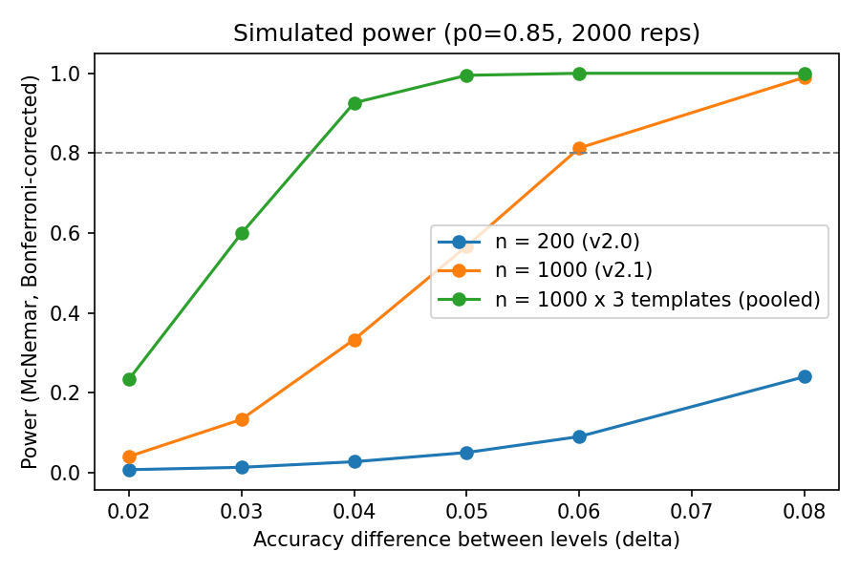
그림 1. 시뮬레이션 검정력 곡선 (McNemar, Bonferroni 15쌍 보정, 2,000회 반복)

7. 실험 결과

7.1 경어 단계별 태스크 정확도 (H1, H3)
경어 단계는 정확도에 유의한 영향을 미쳤다. NSMC에서 Cochran's Q는 EXAONE 103.5(p = 9.8×10⁻²¹), Llama 31.3(p = 8.4×10⁻⁶)으로 유의했고 Qwen3는 경계선이었다(11.0, p = .051). COPA에서는 EXAONE 726.8(p = 7.9×10⁻¹⁵⁵), Qwen3 52.1(p = 5.1×10⁻¹⁰), Llama 86.5(p = 3.7×10⁻¹⁷)로 세 모델 모두 유의했다. 어느 모델에서도 정확도는 경어 단계에 따라 단조 증가하지 않았다(H1 지지). 최적 단계는 모델·태스크마다 달랐고(NSMC: EXAONE 해체 88.3%, Llama 해라체 86.3%; COPA: EXAONE 해라체, Qwen3·Llama 해체), 최고 격식인 하십시오체가 최적인 경우는 없었다. 가장 큰 효과는 COPA의 하게체 조건에서 나타났다. EXAONE은 85.0%로 하락(타 단계 대비 −8.0%p)했고 Llama도 하게체에서 최저(77.7%, −3.6%p)였던 반면, Qwen3는 전 단계 86.8–89.0%로 가장 강건했다. 분류에서는 1–2%p, 추론의 사어체 조건에서는 최대 8%p로 태스크에 따라 효과 크기가 달라 H3도 지지된다(그림 2).
표 7. 감정 분류(NSMC) 정확도(%): 모델 × 경어 단계 (괄호: 부트스트랩 95% CI, 굵은 글씨: 모델별 최고)
모델 | 해라 | 해 | 하게 | 하오 | 해요 | 하십시오
EXAONE 3.5 7.8B | 88.2  [87.1, 89.4] | 88.3  [87.1, 89.4] | 86.1  [84.8, 87.3] | 86.5  [85.3, 87.7] | 87.8  [86.6, 88.9] | 87.7  [86.5, 88.8]
Qwen3-8B | 85.8  [84.5, 87.0] | 85.2  [83.9, 86.5] | 85.3  [84.0, 86.6] | 85.6  [84.3, 86.8] | 85.1  [83.8, 86.4] | 85.6  [84.3, 86.9]
Llama 3.1 8B | 86.3  [85.0, 87.5] | 84.6  [83.3, 85.9] | 85.3  [84.0, 86.6] | 85.6  [84.4, 86.9] | 85.9  [84.7, 87.2] | 86.0  [84.8, 87.2]
표 8. 인과 추론(KoBEST COPA) 정확도(%): 모델 × 경어 단계
모델 | 해라 | 해 | 하게 | 하오 | 해요 | 하십시오
EXAONE 3.5 7.8B | 93.0  [92.1, 93.9] | 92.9  [91.9, 93.8] | 85.0  [83.7, 86.3] | 92.6  [91.6, 93.5] | 92.6  [91.7, 93.6] | 92.8  [91.9, 93.7]
Qwen3-8B | 88.2  [87.0, 89.3] | 89.0  [87.8, 90.1] | 86.8  [85.5, 88.0] | 87.6  [86.4, 88.8] | 87.4  [86.2, 88.6] | 87.8  [86.6, 88.9]
Llama 3.1 8B | 80.4  [79.0, 81.9] | 81.3  [79.9, 82.7] | 77.7  [76.2, 79.1] | 80.9  [79.5, 82.3] | 80.9  [79.5, 82.3] | 79.9  [78.4, 81.3]
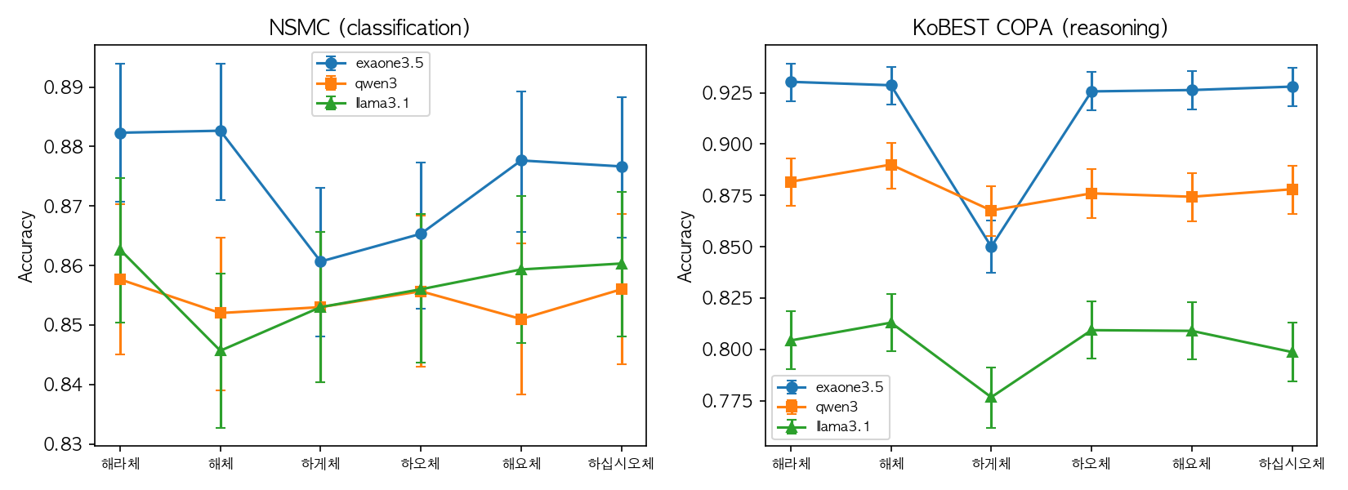
그림 2. 경어 단계별 정확도 (오차 막대: 부트스트랩 95% CI)
현대 고빈도 단계 간 차이는 '검출 실패'가 아니라 '실질적 등가'였다. 검정력 0.93(Δ=4%p) 설계에서, 현대 일상 어체인 해체·해요체·하십시오체 쌍에 대해 동등성 한계 ±2%p의 TOST(대응 차이의 90% 부트스트랩 신뢰구간이 ±2%p 안에 드는지)를 사전 정의하여 검정하였다. EXAONE은 NSMC·COPA 모두에서 세 고빈도 쌍 전부가 통계적으로 동등했고(예: 해요체-하십시오체 Δ=+0.1%p, CI90 [−0.2, +0.4]), Qwen3·Llama도 대부분 동등하되 일부 쌍은 불확정으로 남았다. 즉 '현대 표준 어체 사이에서는 LLM 성능이 사실상 구분되지 않는다'는 적극적 등가 결론이 성립하며(빈도 가설의 직접 예측), 효과는 사어체라는 분포 외 구간에 국한된다.

7.2 생성 품질과 출력 스타일 (H2)
생성(요약) 품질은 경어 단계와 무관했다. 형태소 ROUGE-L은 모델 내 단계 간 차이가 0.006 이하로 평탄했다(표 9). 응답 길이는 경어 단계가 아니라 모델의 고유 스타일이 결정했고(EXAONE 약 47어절, Llama 약 42어절, Qwen3 약 33어절), 어휘 다양성(Distinct-2, TTR) 역시 단계 간 차이가 없었다. 따라서 H2는 길이·다양성 차원에서는 기각되며, 다음 절의 출력 어체 차원에서만 지지된다.
표 9. 뉴스 요약 형태소 ROUGE-L: 모델 × 경어 단계
모델 | 해라 | 해 | 하게 | 하오 | 해요 | 하십시오
EXAONE 3.5 7.8B | 0.294 | 0.295 | 0.292 | 0.290 | 0.292 | 0.289
Qwen3-8B | 0.301 | 0.296 | 0.296 | 0.300 | 0.300 | 0.302
Llama 3.1 8B | 0.355 | 0.362 | 0.363 | 0.360 | 0.359 | 0.365

7.3 출력 어체와 어체 전이
모든 모델의 요약 출력은 해라체(보고문체)와 하십시오체의 두 어체로 수렴했으며 판정 불가 비율은 최대 2.7%였다. 입력 경어가 출력 어체로 전이되는 정도는 모델별로 뚜렷이 달랐다(그림 3). EXAONE은 하십시오체 출력 비율이 입력 단계 1→6에 따라 12.7%에서 51.3%까지 단조 증가하여 사용자의 격식 수준을 강하게 미러링했다(표 10). Llama는 같은 방향의 약한 경향(11.7%→16.7%)을 보였고, Qwen3는 입력 단계와 무관하게 4.0–6.3%로 사실상 반응하지 않았다.
표 10. EXAONE 3.5 입출력 어체 전이 매트릭스 (행: 입력 단계, 셀: 출력 어체 비율 %)
입력 단계 | 해라체 | 하십시오체 | 기타/판정불가
1 (해라체) | 87.3 | 12.7 | 0.0
2 (해체) | 86.0 | 14.0 | 0.0
3 (하게체) | 83.7 | 16.3 | 0.0
4 (하오체) | 80.3 | 19.7 | 0.0
5 (해요체) | 56.3 | 43.7 | 0.0
6 (하십시오체) | 48.7 | 51.3 | 0.0
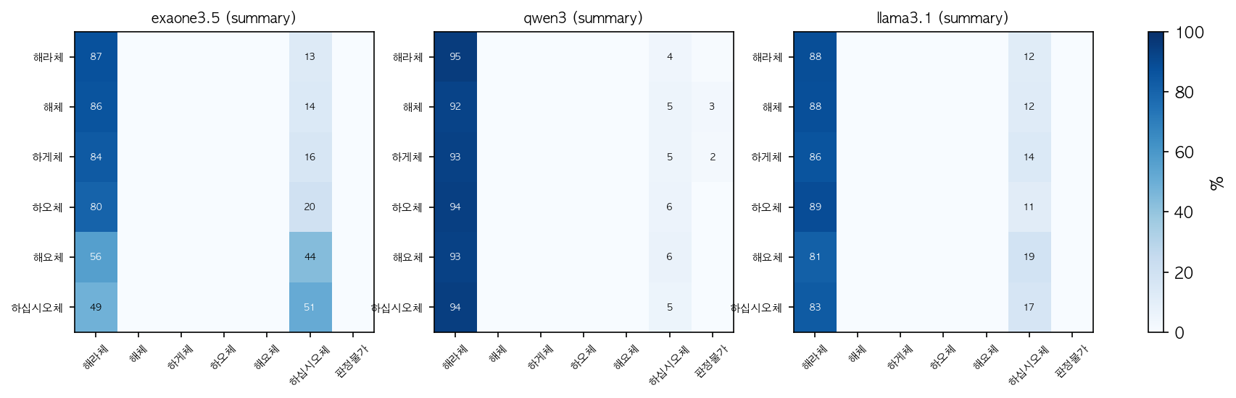
그림 3. 모델별 입출력 어체 전이 (요약 태스크)

7.4 거부율·파싱 실패율과 측정 도구의 교호 (탐색적 질문)
거부는 사실상 관찰되지 않았다(전 조건 최대 0.06%). 해라체 명령형이 거부를 유발하리라는 탐색적 가설은 기각된다. 한편 본 연구는 자동 채점 파서가 어체 조건과 교호할 수 있음을 발견했다. 초기 파서(v1.0, 부록 B의 2단계 규칙을 엄격하게 구현)는 '답 선행 + 설명 후행' 형태의 응답(예: "1입니다.", "부정—이 리뷰는 긍정적 요소와 부정적 요소가...")을 실패로 집계했고, 이런 응답 형태는 어체 조건에 따라 빈도가 달랐다. 그 결과 하게체의 효과가 크게 과대 추정되었다(EXAONE COPA −19.7%p, Llama 파싱 실패 최대 47.8%). 사례 점검 후 선두 답 규칙을 추가한 파서 v1.1(모든 조건에 동일 적용)로 재채점하자 COPA 파싱 실패는 전 모델 0.1% 이하로 떨어졌고, 본문의 모든 수치는 v1.1 기준이다. 남은 파싱 실패는 NSMC에 집중되는데(표 11), EXAONE은 사어체·공손체에서 판단을 회피하는 응답("제공된 리뷰만으로는 판단하기 어렵습니다")이 늘어 실패율이 1.3%에서 4.2%까지 변동했다. 흥미롭게도 EXAONE의 파싱 성공 응답만 보면 정확도는 전 단계 89.5–90.0%로 평탄하여, EXAONE의 NSMC 단계 효과는 오답이 아니라 판단 회피라는 경로로 작동함을 보여 준다.
표 11. NSMC 파싱 실패율(%): 모델 × 경어 단계 (파서 v1.1 기준; COPA는 전 조건 ≤ 0.1%)
모델 | 해라 | 해 | 하게 | 하오 | 해요 | 하십시오
EXAONE 3.5 7.8B | 1.7 | 1.3 | 4.2 | 3.4 | 2.5 | 2.4
Qwen3-8B | 0.0 | 0.0 | 1.5 | 0.0 | 0.0 | 0.0
Llama 3.1 8B | 0.2 | 0.1 | 0.2 | 0.1 | 0.2 | 0.1

7.5 경어 단계 × 모델 상호작용 (H4)
사전 등록한 1순위 모형은 로지스틱 혼합효과모형이었다. statsmodels의 변분 근사(VB) 적합은 본 데이터 규모(태스크당 54,000 관측)에서 수치적으로 퇴화하였으나(일부 고정효과의 사후 표준편차가 0으로 수렴), 이는 모형의 데이터 부적합이 아니라 특정 추정 알고리즘의 한계다. 이를 확인하기 위해 동일 모형을 세 가지 방법으로 교차 추정하였다(표 12): (a) 사전 등록 대안 조항의 GEE(교환가능 상관, 군집=아이템; Liang & Zeger, 1986), (b) item과 template를 교차 무선효과로 분리한 정본 로지스틱 혼합모형 lme4::glmer (correct ~ level×model + (1|item) + (1|template); Bates et al., 2015), 그 상호작용 항에 대한 우도비 검정. 두 방법 모두에서, 그리고 두 태스크 모두에서 경어 단계 × 모델 상호작용이 유의하였다(H4 지지). 정본 glmer은 GEE보다 보수적이지만(NSMC) COPA에서는 오히려 더 강한 신호를 주어(χ²(10)=145.0, p=3.9×10⁻²⁶), '사전 등록 모형이 실패했다'는 약점이 '세 추정법이 수렴하는 결과'라는 강점으로 전환된다. 세 모델의 민감성 프로파일은 뚜렷이 구분된다: 한국어 특화 EXAONE은 현대 어체에서 최고 성능과 가장 강한 어체 미러링을 보이되 사어체 추론(−8.0%p)과 판단 회피(NSMC) 양면에서 가장 민감했고, 다국어 Qwen3는 성능 천장이 낮은 대신 정확도·형식·어체 모든 차원에서 가장 강건했으며, 영어 중심 Llama는 전반적으로 낮은 한국어 추론 성능 위에서 중간 수준의 민감도를 보였다.
표 12. 경어 단계 × 모델 상호작용 검정 — 두 추정법 교차검증 (파서 v1.1 기준)
태스크 | 방법 | χ² | df | p
NSMC | GEE (교환가능, 군집=아이템) | 53.0 | 10 | 7.6×10⁻⁸
NSMC | glmer LRT (1|item)+(1|template) | 26.0 | 10 | 3.7×10⁻³
COPA | GEE (교환가능, 군집=아이템) | 118.3 | 10 | 1.1×10⁻²⁰
COPA | glmer LRT (1|item)+(1|template) | 145.0 | 10 | 3.9×10⁻²⁶
주. glmer은 BinomialBayesMixedGLM(VB)의 수치 퇴화 후 정본으로 적합한 빈도주의 라플라스 근사(nAGQ=0, bobyqa)이며 singular fit 없음. item·template 무선효과 분산은 각각 NSMC 24.1·0.11, COPA 8.3·0.18로, template 효과가 작아 GEE가 template 교차를 무시한 것이 결과를 크게 바꾸지 않음을 확인.

7.6 기전 분석: 왜 하게체만 무너지나
헤드라인 결과는 '왜'를 요구한다. 하게체와 하오체는 둘 다 현대 구어에서 사실상 소멸한 사어체인데, COPA에서 EXAONE은 하게체에서만 −8.0%p 붕괴하고 하오체(0.926)는 멀쩡하다. 단순한 '저빈도=붕괴' 빈도 가설로는 이 비대칭을 설명할 수 없다. 세 가지 미시 증거가 더 정밀한 그림을 제공한다.
첫째, 토크나이저 분절도(fertility, 음절당 subword 토큰 수)를 세 모델의 토크나이저로 측정한 결과, 하게체 종결어미가 하오체보다 더 잘게 깨졌다(종결어미 fertility: EXAONE 하게체 0.90 vs 하오체 0.67, 그림 4). 특히 하게체 명령형 '보게나'는 세 토크나이저 모두에서 3개 토큰으로 분절되어(‘보게’는 2개, ‘습니다’는 1개) 측정한 종결어미 중 가장 심하게 깨졌다. 다만 이 기전은 부분적이다 — 한국어 전반의 분절도는 다국어 Qwen3가 가장 높은데도(가장 efficient한 토크나이저는 EXAONE) Qwen3가 가장 강건하여, 분절도는 모델 내 단계 간 비대칭은 설명하나 모델 간 강건성 차이는 설명하지 못한다.
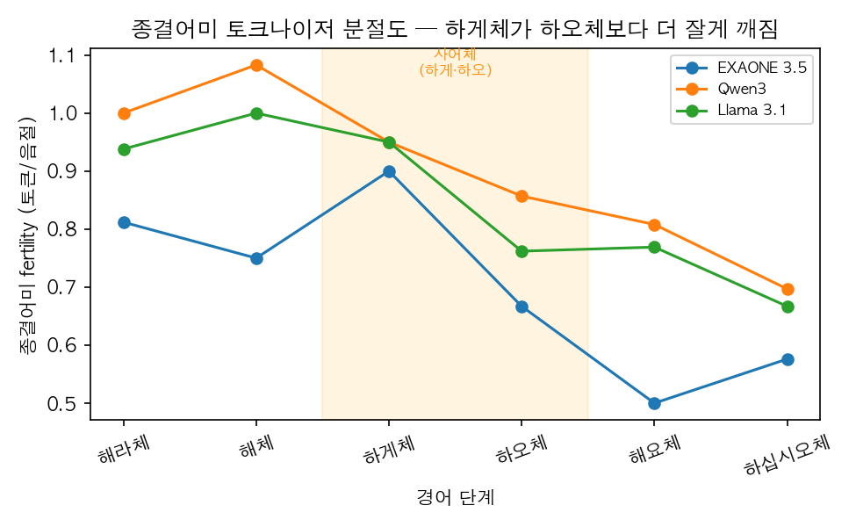
그림 4. 단계별 종결어미 토크나이저 분절도 — 하게체가 하오체보다 더 잘게 깨짐
둘째, 패러프레이즈 단위 분해는 이 토크나이저 가설을 직접 확증한다. 하게체의 −8.0%p 붕괴는 단계 전체에 퍼져 있지 않고, 가장 잘게 분절되는 명령형 '골라 보게나'(보게나=3토큰) 한 템플릿에 집중되어 있었다(표 12-1, 그림 5). EXAONE에서 '골라 보게나'는 해라체 대비 −21.3%p 급락한 반면, 같은 하게체라도 '골라 보게'(2토큰)는 −2.6%p, '판단해 주게'는 −0.2%p로 거의 평탄했다. 동일 패턴이 Llama(보게나 −7.1%p)에서도 나타났고, 강건한 Qwen3에서는 보게나조차 −2.9%p에 그쳤다. 즉 사어 경어의 OOD 취약성은 '하게체'라는 어체 범주가 아니라 사어화된 특정 어미 형태의 토큰 분절 붕괴라는 어휘적 사건이며, 단계당 3종 패러프레이즈를 둔 설계가 이 국지성을 드러냈다.
표 12-1. 하게체 COPA 효과의 패러프레이즈별 분해 (해라체 대비 Δ%p)
모델 | 골라 보게 (2토큰) | 판단해 주게 (2토큰) | 골라 보게나 (3토큰)
EXAONE 3.5 | −2.6 | −0.2 | −21.3
Qwen3 | −1.2 | −0.1 | −2.9
Llama 3.1 | −1.7 | +0.5 | −7.1
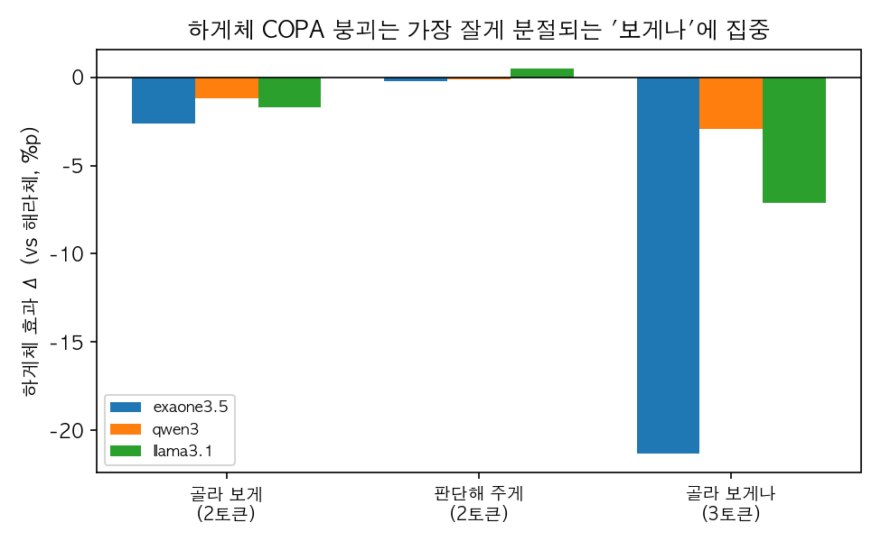
그림 5. 하게체 효과의 패러프레이즈별 분해 — 붕괴가 '보게나'(3토큰)에 집중
셋째, 이 붕괴는 출력 형식이 아니라 추론 자체의 손상이다. '골라 보게나' 셀(EXAONE COPA)의 응답은 100%가 파싱에 성공했고(형식 붕괴 없음), 그중 29.6%가 형식상 멀쩡하지만 틀린 선택지를 고른 경우였다. 즉 모델은 '1' 또는 '2'를 깔끔하게 출력하되 잘못된 쪽을 선택했다 — 생성·파싱 단계가 아니라 추론 단계에서 무너진 것이다. 이는 같은 하게체라도 태스크에 따라 실패 경로가 갈리는 이중 해리(7.4절)와 정합한다: 추론 부하가 큰 COPA에서는 추론을(보게나 −21%p, 유효 오답), 출력 자유도가 있는 NSMC에서는 형식을(파싱 실패 4.2%이되 파싱 성공분 정확도 89.5–90.0% 평탄) 무너뜨린다. 사어 경어는 단일 기전이 아니다.

7.7 모델 크기와 사어체 취약성 (EXAONE 크기 사다리)
사어체 취약성이 소형 모델의 아티팩트인지, 규모로 사라지는지를 교란 없이 검증하기 위해, 동일 계열·동일 한국어 학습 비중에서 크기만 다른 EXAONE 3.5 2.4B와 7.8B를 COPA에서 비교하였다(그림 6, 표 12-2). 두 가지가 드러났다. 첫째, 헤드라인 취약성은 규모로 사라지지 않는다 — '보게나' 효과는 두 크기 모두에서 −20%p 이상(2.4B −20.0%p, 7.8B −23.3%p)으로 지속되었고, 7.8B에서도 하게체는 전 단계 중 최저였다. 즉 하게체/보게나 취약성은 7.8B로 키워도 해소되지 않는 구조적 현상이다. 둘째, 규모는 취약한 어체의 범위를 좁힌다. 2.4B는 두 사어체 모두에 취약했으나(하오체 78.4% [76.9, 79.8], 하게체 80.2% [78.8, 81.6], 둘 다 최저권), 7.8B는 하오체를 회복하고(92.6% [91.6, 93.5], 현대 어체와 동급) 취약성이 하게체에 국지화되었다. 즉 스케일은 사어체 처리를 전반적으로 개선하되, 가장 심하게 분절되는 하게체 명령형까지는 구제하지 못한다 — 7.5절의 '선택적 취약형' 프로파일이 더 큰 모델일수록 더 선택적으로 좁아진다는 뜻이다.
표 12-2. EXAONE 크기 사다리: COPA 정확도(%) — 사어체(하게·하오) 음영
크기 | 해라 | 해 | 하게 | 하오 | 해요 | 하십시오
EXAONE 2.4B | 85.7 | 86.8 | 80.2 | 78.4 | 86.4 | 86.6
EXAONE 7.8B | 93.0 | 92.9 | 85.0 | 92.6 | 92.6 | 92.8
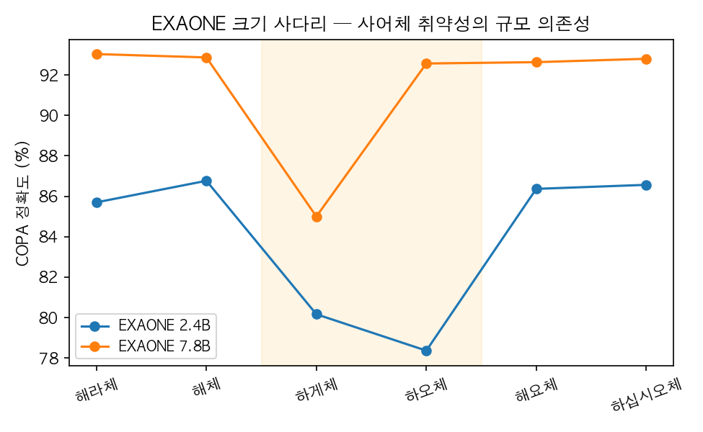
그림 6. EXAONE 크기 사다리 — 규모는 하오체를 구제하나 하게체는 못 구제

7.8 주체·객체 높임: 굴절 ≫ 보충법 (H5–H9)
상대 높임을 넘어 주체 높임(-시-)과 객체 높임(보충법)으로 확장하자, 세 모델에 걸쳐 가장 선명한 형태론적 해리가 드러났다(표 13, 그림 7). 생성적 굴절 형태소인 주체 높임 -시-는 잘 처리되었다 — 높임 주어(SUBJ+) 입력에서 출력에 -시-를 생성한 비율이 EXAONE 86.1%, Qwen3 94.4%, Llama 43.5%였다. 그러나 어휘 특정적 보충법인 객체 높임(주다→드리다, 묻다→여쭙다)은 거의 처리하지 못했다 — 높임 객체(OBJ+) 입력에서 보충법 동사를 생성한 비율이 EXAONE 32.1%, Llama 1.8%, 그리고 Qwen3는 0.0%로, 드리다·여쭙다를 단 한 번도 생성하지 않았다. 모델 내 굴절–보충법 격차는 세 모델 모두에서 통계적으로 압도적이었다(Fisher 정확검정 p = 5×10⁻¹² ~ 2×10⁻³⁷). 이는 H6을 강하게 지지하며, 본 연구의 핵심 주제 — 생성적·고빈도 패턴은 일반화되지만 어휘적·희소 형태는 무너진다 — 가 형태론 층위에서 재현된 것이다(7.6절 토큰 분절 기전과 정합).
입력의 -시-는 출력으로 강하게 전파되었다 — 메모 정리(memo) 태스크에서 입력에 -시-가 있을 때 출력 -시- 생성률이 없을 때보다 EXAONE +97.5, Qwen3 +100.0, Llama +80.0%p 높아, 주체 높임 미러링이 모델마다 다른 강도로 나타난다는 H7을 지지한다(표 13). 이 두 번째 축은 1축의 모델 서사를 재조명한다. 상대 높임 미러링(7.3절)에서 무반응(4–6%)이던 Qwen3가 주체 높임 -시- 처리에서는 오히려 최고(94.4%, 입력→출력 미러링 100%)였다 — Qwen3의 한국어 경어 역량은 '규칙은 완벽하되 경어 어휘는 비어 있는' 상태다. 즉 1축에서 '강건형'으로 보였던 Qwen3의 강건함은 경어 어휘 지식의 결여가 일부 기여한 것이다(H8). 과잉존대(평어 입력에 경어를 덧씌움)는 전 모델 0–2.8%로 드물었고, 오히려 경어 입력을 평어로 떨어뜨리는 과소생성, 특히 보충법 미생성이 지배적이어서 H9를 지지한다. 크기 사다리에서도 보충법은 규모에 민감했으나(EXAONE 2.4B 8.9% → 7.8B 32.1%) -시-는 2.4B에서 이미 82.4%로 포화되어, 생성적 형태소는 작은 모델에서 일찍 학습되고 어휘적 경어 지식은 규모와 함께 축적됨을 보였다(H8).
표 13. 2축 경어 생성·전파율(%): 모델 × (주체 높임 -시- / 객체 높임 보충법)
모델 | 주체 -시- 생성 | 객체 보충법 생성 | 굴절−보충법 격차 | -시- 미러링(memo) | 과잉존대
EXAONE 3.5 7.8B | 86.1 | 32.1 | +54.0 | +97.5 | 2.8
Qwen3-8B | 94.4 | 0.0 | +94.4 | +100.0 | 2.8
Llama 3.1 8B | 43.5 | 1.8 | +41.7 | +80.0 | 0.9
주. 생성률 = 높임 대상(+) 조건에서 해당 표지를 생성한 비율. 미러링 = 입력 -시- ± 간 출력 -시- 생성률 차이. 상대 높임은 해요체로 고정. 굴절–보충법 격차는 세 모델 모두 Fisher p < 10⁻⁹.
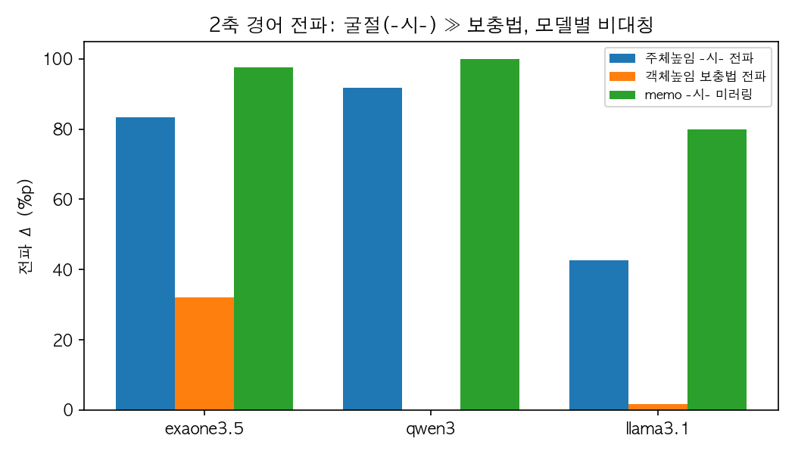
그림 7. 2축 경어 전파 — 굴절(-시-) ≫ 보충법, 모델별 비대칭
두 가지 보조 실험이 위 결과를 보강한다(표 14). 첫째, 직교성(H5): NSMC 분류 지시문에 높임 의뢰자(“선생님께서 부탁하신 … 결과를 선생님께 전해 주세요”)를 평어/존대로 끼운 채널2 실험(상대 높임 3단계 × 의뢰자 2 × 200문항 × 3모델)에서, 의뢰자의 높임 여부는 분류 정확도를 체계적으로 바꾸지 않았다(Δ = −3.2 ~ +7.2%p). 사회적 프레이밍 축이 과제 성능과 직교한다는 H5를 지지한다. 그러나 같은 실험은 경어 전파가 발생 위치에 의존함을 드러냈다: 높임 의뢰자에게 결과를 전하는 출력에서 객체 높임(전해 드리다·말씀)을 쓴 비율은 존대 조건에서 증가했으나 폭이 작았다(EXAONE +3.8, Qwen3 +10.7, Llama +2.0%p). 이는 높임 대상이 과제 내용에 있을 때의 강한 미러링(HSC 주체 -시- +83%p, memo +80–100%p)과 대조된다 — 모델은 과제 내용 속 경어는 강하게 전파하되 지시문 래퍼 속 사회적 의뢰자는 거의 반영하지 않아, 경어 민감성이 메타 지시보다 내용 층위에 자리함을 시사한다. 둘째, 판정 능력(탐색적 프로브, 30문항): 경어 적절성을 O/X로 판정하게 했을 때 객체 높임 위반 탐지율이 주체 높임 위반보다 낮아(Qwen3 객체 28.6% vs 주체 75.0%), 객체 높임 결함이 생성뿐 아니라 인식 차원에도 있음을 시사한다. 즉 모델이 보충법을 '규칙은 알지만 생성만 못 하는' 것이 아니라 인식에서도 약하다는 뜻으로, 결함이 생성에 국한되지 않는다. 다만 Llama는 모든 문장을 위반으로 판정하는 편향을 보였고 문항 수가 적어 탐색적 결과로 다룬다.
표 14. 2축 보조 실험: 직교성(NSMC 채널2 정확도 Δ)·전파(객체 높임 Δ)·판정(HAJ)
모델 | 정확도 Δ(존대−평어) | 객체높임 전파 Δ | HAJ 객체위반 탐지 | HAJ 주체위반 탐지
EXAONE 3.5 | +0.2%p | +3.8%p | 42.9% | 50.0%
Qwen3 | −3.2%p | +10.7%p | 28.6% | 75.0%
Llama 3.1 | +7.2%p | +2.0%p | (편향) | (편향)
주. HAJ는 30문항 탐색적 프로브. Llama는 모든 문장을 위반으로 판정해 탐지율이 무의미(편향).

8. 논의

8.1 공손 순위는 성능을 예측하지 못한다
가장 견고한 발견은 부정형이다 — 한국어에서 LLM 성능을 가른 것은 경어의 화용적 격식 순위가 아니었다. 공손할수록 정확도가 높아지는 단조 패턴은 어느 모델에서도 나타나지 않았고(H1), 최고 격식(하십시오체)이 최적인 경우도 없었으며, 현대 고빈도 어체 사이에서는 성능이 통계적으로 등가였다(7.1절 TOST). 이는 Yin et al. (2024)의 '과도한 공손이 항상 더 낫지는 않다'는 결론을 한국어에서 재확인하되, 격식이 무력화되는 더 강한 형태다. 그렇다면 효과는 어디에 있는가. 성능을 움직인 것은 격식 순위가 아니라 어체의 분포적 익숙함이었다(빈도 가설). 다만 이 빈도 가설은 매끄러운 결정 법칙이 아니라 관찰적 우산으로 읽어야 한다 — 하게체와 하오체는 둘 다 사어인데 하게체에서만 추론이 무너지기 때문이다(8.3절). 즉 위험은 '저빈도 일반'이 아니라 사어화된 특정 어미의 형태소 분절 붕괴라는 어휘적 사건에 국지화되며, 빈도는 '현대 사용권 안=평탄, 사어권=모델·단계별 선택적 취약'이라는 거친 경계만 설명한다. EXAONE의 NSMC에서 해체(반말)가 최고였던 잔여 변동(어체별 코퍼스 장르 친화성)도 빈도만으로는 환원되지 않는다.

8.2 모델 계열과 경어 민감도: 민감성의 세 가지 양상
상호작용 검정(7.5절)은 H4를 지지하지만, 민감도는 한국어 특화 여부의 단조 함수가 아니었다. 세 모델은 서로 다른 민감성 프로파일을 보였다. (1) 한국어 특화 EXAONE: 현대 어체에서 최고 성능과 가장 강한 어체 미러링을 보이지만, 사어체 추론 하락(−8.0%p)과 판단 회피 증가라는 두 경로에서 가장 민감한 선택적 취약형. (2) 다국어 Qwen3: 성능 천장은 낮으나 정확도·형식·어체 모든 차원에서 경어 변화에 둔감한 강건형. (3) 영어 중심 Llama: 전반적으로 낮은 한국어 추론 성능 위에서 중간 수준의 민감도를 보이는 저천장형. 이는 경어 민감도가 한국어 역량의 여유(headroom)와 과제 난이도의 상호작용으로 발현됨을 시사한다: 역량이 충분한 영역에서는 경어가 출력 스타일에만 작용하지만, 역량의 경계(사어체 추론)에서는 성능 자체를 좌우한다.

8.3 OOD 경어 처리: 하오체와 하게체, 그리고 측정 도구
하게체·하오체는 현대 구어에서 사실상 소멸한 어체로, 모델에게는 분포 외 입력이다. 본 실험에서 하게체는 EXAONE의 COPA 정확도를 평균 8.0%p 떨어뜨렸는데, 7.6절에서 보였듯 이 효과는 어체 범주 전반이 아니라 가장 잘게 분절되는 특정 명령형('보게나', 3토큰)에 집중된 어휘적 사건이며 추론 자체의 손상이었다. 주목할 점은 이 취약성이 언어 모델에 국한되지 않는다는 것이다. 형태소 분석기 Kiwi는 하오체 어말어미 '-소'를 연결어미로 오분석했고(5장), 본 연구의 초기 채점 파서는 어체에 따라 달라지는 응답 형식과 교호하여 하게체 효과를 두 배 이상 과대 추정했다(7.4절). 즉 사어화된 경어는 형태소 분석기·채점 도구·언어 모델로 이어지는 한국어 NLP 파이프라인 전반의 공통 사각지대다. 어체 조작 연구에서 자동 채점을 쓸 때는 관대한 파서와 조건별 실패 사례 점검이 필수적이며, 이는 본 연구가 후속 연구에 주는 방법론적 교훈이다.

8.4 굴절 대 보충법: 형태론 유형이 경어 역량을 가른다
주체·객체 높임 결과(7.8절)는 경어 역량이 단일하지 않고 형태론 유형에 따라 갈림을 보여 준다. 생성적이고 고빈도인 굴절 형태소 -시-는 임의의 동사에 규칙적으로 적용되므로 세 모델이 모두 잘 학습했지만(특히 다국어 Qwen3 94.4%), 어휘적이고 희소한 보충법(드리다·여쭙다)은 개별 어휘를 외워야 하므로 거의 학습되지 않았다(Qwen3 0%). 이는 본 연구를 관통하는 빈도·희소성 주제 — 사어 어미의 토큰 분절 붕괴(7.6절), 사어체의 OOD 취약성(8.3절) — 가 사어가 아닌 현대 표준 경어 안에서도, 형태론 유형이라는 더 근본적인 차원으로 작동함을 보여 준다. 특히 Qwen3가 1축(상대 높임 미러링)에서 보인 '강건함'의 일부는 경어 역량의 깊이가 아니라 경어 어휘 지식의 결여에서 비롯한 것으로, 단일 축 평가가 모델의 경어 처리 능력을 과대평가할 수 있음을 경고한다. 모델이 평어를 경어로 과잉 생성하기보다 경어를 평어로 떨어뜨리는 과소생성 쪽으로 치우친 것(H9)은, 한국어 사용자를 대하는 시스템이 무표지 평어로 회귀하는 사회언어학적 위험을 시사한다.

8.5 실무적 함의
첫째, 일상 사용 측면: 현대 표준 어체(해라체·해체·해요체·하십시오체) 간 성능 차이는 1–2%p 안팎이므로, 사용자가 성능을 이유로 공손도를 조정할 실익은 크지 않다. 단 사극풍·문어체 등 비표준 어체로 말을 거는 응용(캐릭터 챗봇 등)은 추론 품질 하락을 감수해야 한다. 둘째, 평가 파이프라인 측면: 어체는 답 자체보다 답의 표면 형식(설명 추가, 판단 회피, 종결 표현)을 먼저 바꾸므로, 자동 평가는 관대한 다단계 파서와 실패 사례 검토를 갖춰야 한다. 셋째, 어체 통제 측면: EXAONE처럼 미러링이 강한 모델은 별도 지시 없이 프롬프트 어체 선택만으로 출력 격식을 상당 부분 유도할 수 있으나(하십시오체 출력 12.7%→51.3%), Qwen3처럼 둔감한 모델은 명시적 어체 지시가 필수다. 넷째, 객체 높임이 거의 생성되지 않으므로(보충법 0–32%), 윗사람을 응대하는 한국어 서비스에서 모델이 '여쭙다·드리다'를 자발적으로 쓰리라 기대해서는 안 되며, 필요 시 후처리·미세조정으로 보강해야 한다.

9. 한계
- NSMC와 KoBEST는 널리 공개된 벤치마크로 학습 데이터 오염 가능성이 있다. 다만 오염은 모든 경어 조건에 동일하게 작용하므로 단계 간 비교의 내적 타당성은 유지된다.
- 로컬 실행 제약으로 평가 모델이 7.8B–8B급 3종에 한정되었다. 더 큰 규모의 모델이나 다른 한국어 특화 모델(HyperCLOVA X 계열 등; Yoo et al., 2024)에서 경어 민감도가 어떻게 변하는지는 본 연구의 범위 밖이다.
- 4비트 양자화가 미세한 성능 차이를 왜곡할 가능성이 있다. 단 모든 조건에 동일하게 적용되므로 조건 간 상대 비교는 유효하다.
- 기본 분석은 greedy 디코딩의 단일 응답에 기초하며, 표집 변동성은 부록의 소규모 민감도 분석으로만 부분적으로 다룬다.
- 본 연구의 모든 평가는 자동 지표에 의존하며 휴먼 평가는 수행하지 않았다. 특히 요약 품질이 단계와 무관하다는 결론(7.2절)은 ROUGE-L이 포착하는 범위 내의 진술이다. 또한 어체 분류기는 인간 라벨 검증(Cohen's κ)을 거치지 않았다. 다만 출력 어체가 형태적으로 명확한 2종으로 수렴해 오분류 위험이 제한적이며(5장), 검증 프로토콜과 라벨링·평가 시트를 저장소에 공개하여 후속 검증이 가능하도록 했다.
- 본 연구의 조작은 종결어미 차원에 국한되며, 헤지·간접화행 등 경어 단계와 독립적으로 존재하는 공손 전략은 통제하지 않았다.
- 검정력 시뮬레이션(6.1절) 기준, 본 설계는 통합 분석으로 약 4%p 이상의 단계 간 차이를 안정적으로 검출한다(검정력 0.93). 2–3%p 수준의 미세 효과에 대한 영가설 채택은 효과 부재의 증거로 해석할 수 없다.
- 자동 파서 기반 채점은 어체에 따른 응답 형식 변화와 교호할 수 있다(7.4절). 본 연구는 사례 점검을 통해 파서를 한 차례 개정했으나(부록 B), 남은 실패 사례(최대 4.2%)에 대한 전수 인간 검토는 수행하지 못했다.
- 주체·객체 높임 축(7.8절)은 기존 태스크에 높임 대상이 없어 소규모 자작 문항(HSC 216·memo 80·HAJ 30)과 NSMC 채널2(1,200)로 평가하였다. 자작 문항은 자연성 검수를 거쳤으나 어휘·문형 다양성이 제한적이고, 특히 HAJ 판정 프로브는 30문항으로 표본이 작아 탐색적이다. 또한 주체·객체 높임 탐지기(honor_axes)는 보충법 화이트리스트 기반으로 인간 라벨 κ 검증을 거치지 않았다. 더 다양한 문형·더 큰 표본에서의 재현은 향후 과제로 남긴다.

10. 결론
본 연구는 한국어 경어의 세 축(상대 높임 6단계 + 주체·객체 높임)을 프롬프트 변수로 체계화하여, 경어가 LLM의 성능과 출력 스타일에 미치는 영향을 3종 모델·다수 태스크·12만여 회 호출에서 분석하였다. 상대 높임 단계는 성능에 유의한 영향을 미쳤으나 단조적이지 않았고, 효과의 크기와 작동 경로(추론 대 형식 준수)는 모델·태스크에 따라 체계적으로 달랐다(상호작용 p < 10⁻⁵). 특히 사어화된 하게체는 가장 잘게 분절되는 특정 명령형('보게나')에서 추론을 8%p 이상 떨어뜨리는 분포 외 입력으로 작동했고, 어체가 응답의 표면 형식을 바꿔 자동 채점과 교호한다는 측정 타당성 함정도 규명하였다. 주체·객체 높임으로의 확장은 세 모델 모두에서 생성적 굴절(-시-)을 어휘적 보충법(드리다·여쭙다)보다 훨씬 잘 처리하는 형태론적 해리를 드러냈으며, 이는 빈도·희소성이라는 본 연구의 일관된 주제가 형태론 층위에서 재현된 것이자 영·중·일로는 관찰 불가능한 한국어 고유의 기여다. 본 연구는 프롬프트 공손도 연구를 공손이 어휘가 아닌 문법 범주로 존재하는 언어로 확장하여 그 교차 언어적 일반성과 한계에 대한 이해에 기여한다. 전체 코드·프롬프트·응답 데이터는 https://github.com/no0m0321/korean-honorifics-llm 에 공개한다. 본 연구는 자동 지표에 기반하며 휴먼 평가와 어체 분류기 인간 검증(κ)은 수행하지 않았다(9장). 다만 출력 어체가 소수 범주로 수렴하여 자동 분류의 오류 위험이 제한적이고(5장), 검증 프로토콜과 라벨링 시트를 저장소에 함께 공개하여 후속 검증이 가능하도록 하였다. 향후 과제로는 더 큰 모델 규모와 더 다양한 문형에서의 재현이 남는다.

참고문헌
- Yin, Z., Wang, H., Horio, K., Kawahara, D., & Sekine, S. (2024). Should We Respect LLMs? A Cross-Lingual Study on the Influence of Prompt Politeness on LLM Performance. In Proceedings of the Second Workshop on Social Influence in Conversations (SICon 2024), pp. 9–35. https://aclanthology.org/2024.sicon-1.2/
- Jang, M., Kim, D., Kwon, D. S., & Davis, E. (2022). KoBEST: Korean Balanced Evaluation of Significant Tasks. In Proceedings of COLING 2022.
- Hwang, Y., et al. (2024). KoSMIC: Korean Text Similarity Metric Reflecting Honorific Distinctions. In Proceedings of LREC-COLING 2024.
- Park, L. (2016). Naver Sentiment Movie Corpus v1.0. https://github.com/e9t/nsmc
- Sclar, M., Choi, Y., Tsvetkov, Y., & Suhr, A. (2024). Quantifying Language Models' Sensitivity to Spurious Features in Prompt Design or: How I Learned to Start Worrying about Prompt Formatting. In Proceedings of ICLR 2024.
- Salinas, A., & Morstatter, F. (2024). The Butterfly Effect of Altering Prompts: How Small Changes and Jailbreaks Affect Large Language Model Performance. arXiv:2401.03729.
- Bsharat, S. M., Myrzakhan, A., & Shen, Z. (2024). Principled Instructions Are All You Need for Questioning LLaMA-1/2, GPT-3.5/4. arXiv:2312.16171.
- Brown, P., & Levinson, S. C. (1987). Politeness: Some Universals in Language Usage. Cambridge University Press.
- LG AI Research (2024). EXAONE 3.5: Series of Large Language Models for Real-world Use Cases. arXiv:2412.04862.
- Yoo, K. M., et al. (2024). HyperCLOVA X Technical Report. arXiv:2404.01954.
- Qwen Team (2025). Qwen3 Technical Report. arXiv:2505.09388.
- Dubey, A., et al. (2024). The Llama 3 Herd of Models. arXiv:2407.21783.
- Lin, C.-Y. (2004). ROUGE: A Package for Automatic Evaluation of Summaries. In Text Summarization Branches Out (ACL Workshop).
- Cohen, J. (1960). A Coefficient of Agreement for Nominal Scales. Educational and Psychological Measurement, 20(1), 37–46.
- 이민철 (2024). Kiwi: 통계적 언어 모델과 Skip-Bigram을 이용한 한국어 형태소 분석기 구현. https://github.com/bab2min/kiwipiepy
- Liang, K.-Y., & Zeger, S. L. (1986). Longitudinal Data Analysis Using Generalized Linear Models. Biometrika, 73(1), 13–22.
- Bates, D., Mächler, M., Bolker, B., & Walker, S. (2015). Fitting Linear Mixed-Effects Models Using lme4. Journal of Statistical Software, 67(1), 1–48.

부록 A. 프롬프트 템플릿 전문 (54종)
각 템플릿 뒤에는 태스크 입력(리뷰 원문, 전제와 선택지, 기사 원문)이 이어진다. 모든 템플릿은 명제 내용과 출력 형식 지시를 고정한 채 종결어미와 지시 표현만 변형하였다.
표 A1. 감정 분류 (NSMC) 템플릿 18종
단계 (어체) | 템플릿 3종 (패러프레이즈)
1단계  (해라체) | T1. 다음 영화 리뷰의 감정을 분류해라. 긍정 또는 부정 중 하나로만 답해라.  T2. 아래 리뷰가 긍정인지 부정인지 판단해라. 답은 '정답: 긍정' 또는 '정답: 부정' 형식으로 써라.  T3. 이 영화 리뷰를 읽고 감정을 분석해라. 긍정 아니면 부정으로 답해라.
2단계  (해체) | T1. 다음 영화 리뷰 감정 분류해. 긍정이나 부정 중 하나로만 답해.  T2. 아래 리뷰가 긍정인지 부정인지 판단해 봐. 답은 '정답: 긍정' 또는 '정답: 부정' 형식으로 써.  T3. 이 리뷰 읽고 감정 분석해 줘. 긍정 아니면 부정으로 답해.
3단계  (하게체) | T1. 다음 영화 리뷰의 감정을 분류해 보게. 긍정 또는 부정 중 하나로만 답하게.  T2. 아래 리뷰가 긍정인지 부정인지 판단해 주게. 답은 '정답: 긍정' 또는 '정답: 부정' 형식으로 쓰게.  T3. 이 영화 리뷰를 읽고 감정을 분석해 보게나. 긍정 아니면 부정으로 답하게.
4단계  (하오체) | T1. 다음 영화 리뷰의 감정을 분류하시오. 긍정 또는 부정 중 하나로만 답하시오.  T2. 아래 리뷰가 긍정인지 부정인지 판단하시오. 답은 '정답: 긍정' 또는 '정답: 부정' 형식으로 쓰시오.  T3. 이 영화 리뷰를 읽고 감정을 분석하시오. 긍정 아니면 부정으로 답하시오.
5단계  (해요체) | T1. 다음 영화 리뷰의 감정을 분류해 주세요. 긍정 또는 부정 중 하나로만 답해 주세요.  T2. 아래 리뷰가 긍정인지 부정인지 판단해 주세요. 답은 '정답: 긍정' 또는 '정답: 부정' 형식으로 써 주세요.  T3. 이 영화 리뷰를 읽고 감정을 분석해 주세요. 긍정 아니면 부정으로 답해 주세요.
6단계  (하십시오체) | T1. 다음 영화 리뷰의 감정을 분류해 주십시오. 긍정 또는 부정 중 하나로만 답해 주십시오.  T2. 아래 리뷰가 긍정인지 부정인지 판단해 주시기 바랍니다. 답은 '정답: 긍정' 또는 '정답: 부정' 형식으로 작성해 주십시오.  T3. 이 영화 리뷰를 읽고 감정을 분석해 주십시오. 긍정 아니면 부정으로 답해 주십시오.
표 A2. 인과 추론 (KoBEST COPA) 템플릿 18종
단계 (어체) | 템플릿 3종 (패러프레이즈)
1단계  (해라체) | T1. 다음 전제를 읽고 더 그럴듯한 선택지를 골라라. 1 또는 2로만 답해라.  T2. 아래 상황에 이어질 선택지로 더 자연스러운 것을 판단해라. 답은 '정답: 1' 또는 '정답: 2' 형식으로 써라.  T3. 전제와 두 선택지를 읽고 인과관계가 성립하는 쪽을 골라라. 1 또는 2로 답해라.
2단계  (해체) | T1. 다음 전제 읽고 더 그럴듯한 선택지 골라. 1이나 2로만 답해.  T2. 아래 상황에 이어질 선택지로 더 자연스러운 거 판단해 봐. 답은 '정답: 1' 또는 '정답: 2' 형식으로 써.  T3. 전제랑 두 선택지 읽고 인과관계가 맞는 쪽 골라 줘. 1 또는 2로 답해.
3단계  (하게체) | T1. 다음 전제를 읽고 더 그럴듯한 선택지를 골라 보게. 1 또는 2로만 답하게.  T2. 아래 상황에 이어질 선택지로 더 자연스러운 것을 판단해 주게. 답은 '정답: 1' 또는 '정답: 2' 형식으로 쓰게.  T3. 전제와 두 선택지를 읽고 인과관계가 성립하는 쪽을 골라 보게나. 1 또는 2로 답하게.
4단계  (하오체) | T1. 다음 전제를 읽고 더 그럴듯한 선택지를 고르시오. 1 또는 2로만 답하시오.  T2. 아래 상황에 이어질 선택지로 더 자연스러운 것을 판단하시오. 답은 '정답: 1' 또는 '정답: 2' 형식으로 쓰시오.  T3. 전제와 두 선택지를 읽고 인과관계가 성립하는 쪽을 고르시오. 1 또는 2로 답하시오.
5단계  (해요체) | T1. 다음 전제를 읽고 더 그럴듯한 선택지를 골라 주세요. 1 또는 2로만 답해 주세요.  T2. 아래 상황에 이어질 선택지로 더 자연스러운 것을 판단해 주세요. 답은 '정답: 1' 또는 '정답: 2' 형식으로 써 주세요.  T3. 전제와 두 선택지를 읽고 인과관계가 성립하는 쪽을 골라 주세요. 1 또는 2로 답해 주세요.
6단계  (하십시오체) | T1. 다음 전제를 읽고 더 그럴듯한 선택지를 골라 주십시오. 1 또는 2로만 답해 주십시오.  T2. 아래 상황에 이어질 선택지로 더 자연스러운 것을 판단해 주시기 바랍니다. 답은 '정답: 1' 또는 '정답: 2' 형식으로 작성해 주십시오.  T3. 전제와 두 선택지를 읽고 인과관계가 성립하는 쪽을 골라 주십시오. 1 또는 2로 답해 주십시오.
표 A3. 뉴스 요약 템플릿 18종
단계 (어체) | 템플릿 3종 (패러프레이즈)
1단계  (해라체) | T1. 다음 뉴스 기사를 세 문장 이내로 요약해라.  T2. 아래 기사의 핵심 내용을 간추려라. 세 문장을 넘기지 마라.  T3. 이 기사를 읽고 중요한 내용만 추려서 요약해라. 세 문장 이내로 써라.
2단계  (해체) | T1. 다음 뉴스 기사 세 문장 이내로 요약해.  T2. 아래 기사 핵심 내용 간추려 봐. 세 문장 넘기지 마.  T3. 이 기사 읽고 중요한 내용만 추려서 요약해 줘. 세 문장 이내로 써.
3단계  (하게체) | T1. 다음 뉴스 기사를 세 문장 이내로 요약해 보게.  T2. 아래 기사의 핵심 내용을 간추려 주게. 세 문장을 넘기지 말게.  T3. 이 기사를 읽고 중요한 내용만 추려 요약해 보게나. 세 문장 이내로 쓰게.
4단계  (하오체) | T1. 다음 뉴스 기사를 세 문장 이내로 요약하시오.  T2. 아래 기사의 핵심 내용을 간추리시오. 세 문장을 넘기지 마시오.  T3. 이 기사를 읽고 중요한 내용만 추려 요약하시오. 세 문장 이내로 쓰시오.
5단계  (해요체) | T1. 다음 뉴스 기사를 세 문장 이내로 요약해 주세요.  T2. 아래 기사의 핵심 내용을 간추려 주세요. 세 문장을 넘기지 말아 주세요.  T3. 이 기사를 읽고 중요한 내용만 추려 요약해 주세요. 세 문장 이내로 써 주세요.
6단계  (하십시오체) | T1. 다음 뉴스 기사를 세 문장 이내로 요약해 주십시오.  T2. 아래 기사의 핵심 내용을 간추려 주시기 바랍니다. 세 문장을 넘기지 말아 주십시오.  T3. 이 기사를 읽고 중요한 내용만 추려 요약해 주십시오. 세 문장 이내로 작성해 주십시오.

부록 B. 출력 형식 강제·파싱·거부 판정 규칙
- 분류(NSMC): 출력은 '정답: 긍정' 또는 '정답: 부정' 형식을 강제한다. 1차 파서는 정규식 「정답\s*[:：]\s*(긍정|부정)」을 적용하고, 실패 시 응답 전체에서 '긍정'/'부정'의 단독 출현을 탐색한다. 두 단계 모두 실패하면 파싱 실패로 기록한다.
- 추론(COPA): 출력은 '정답: 1' 또는 '정답: 2' 형식을 강제하며, 분류와 동일한 2단계 파싱을 적용한다.
- 요약: 자유 생성으로 파싱을 적용하지 않는다. 다만 빈 응답, 그리고 기사 원문의 단순 복사(원문 대비 ROUGE-L > 0.95)는 실패로 기록한다.
- 거부 판정: 거부 키워드 목록('죄송하지만', '도와드릴 수 없', '할 수 없습니다', '응답할 수 없' 등)에 의한 1차 자동 판정 후, 과제와 무관한 응답 여부를 수동으로 확인한다. 거부율은 조건별 종속 변수로 보고한다.
- 재시도 정책: 파싱 실패 시 동일 프롬프트로 1회 재시도하고, 재실패 시 실패로 확정한다. 재시도 발생 건수도 조건별로 집계한다.
- 파서 개정 이력: v1.0은 위 규칙의 엄격한 구현으로, '답 선행 + 설명 후행' 응답(예: "1입니다.", "부정—이 리뷰는 긍정적 요소와...")을 실패로 집계하여 어체 조건과 교호했다(7.4절). v1.1(본문 채점 기준)은 사례 점검 후 선두 답 규칙(응답 시작부의 '긍정/부정' 또는 '1/2' 추출)을 2단계로 추가하였다. 개정은 모든 조건에 동일하게 적용되었으며, v1.0 채점 결과도 비교를 위해 저장소에 보관한다.

부록 C. 디코딩 민감도 분석 (temperature 0.7)
본문 결과는 greedy 디코딩(temperature 0)의 단일 응답에 기초한다. 결론이 표집 변동성에 민감하지 않은지 확인하기 위해, 사전 등록된 부록 분석으로 NSMC 100아이템 × 6단계 × 템플릿 1 조건을 temperature 0.7에서 시드를 달리해 3회 표집하였다(모델당 1,800회, 3개 모델 총 5,400회). 표 C1은 표집 평균 정확도다. 동일 서브셋의 greedy 결과와 비교하면 절대 편차는 최대 2.3%p였고, 단계 패턴의 순위 상관은 EXAONE과 Qwen3에서 ρ = 1.00이었다. Llama의 순위 상관이 낮은 것(ρ = 0.48)은 해당 서브셋에서 단계 간 차이 자체가 1–3%p로 평탄하여 순위가 불안정한 탓이며, 절대 수준은 greedy와 일치한다. 종합하면 본문(greedy 기반)의 단계 효과 결론은 표집 변동성에 견고하다.
표 C1. temperature 0.7 × 3표집 평균 정확도(%) (NSMC 100아이템 서브셋, 템플릿 1)
모델 | 해라 | 해 | 하게 | 하오 | 해요 | 하십시오
EXAONE 3.5 7.8B | 94.0 | 93.0 | 94.0 | 94.0 | 94.0 | 94.0
Qwen3-8B | 94.0 | 97.3 | 95.0 | 93.0 | 93.0 | 93.0
Llama 3.1 8B | 90.7 | 89.3 | 92.3 | 91.7 | 92.3 | 90.7
헤드라인 결과(COPA 하게체 추론 하락)가 디코딩 노이즈의 산물이 아님을 직접 보강하기 위해, 가장 큰 효과가 나온 COPA EXAONE 셀에 대해서도 200아이템 서브셋(해라체·하게체·해요체)을 temperature 0.7에서 3회 재표집하였다(그림 5). 하게체 정확도는 greedy(90.5%)와 temperature 0.7(3표집 평균 89.3%) 모두에서 해라체·해요체(94–95%)보다 일관되게 낮았고 표집 간 변동도 작았다(88.0–90.0%). 따라서 하게체의 추론 하락은 greedy 단일 응답의 우연이 아니라 디코딩 방식에 강건한 효과다.
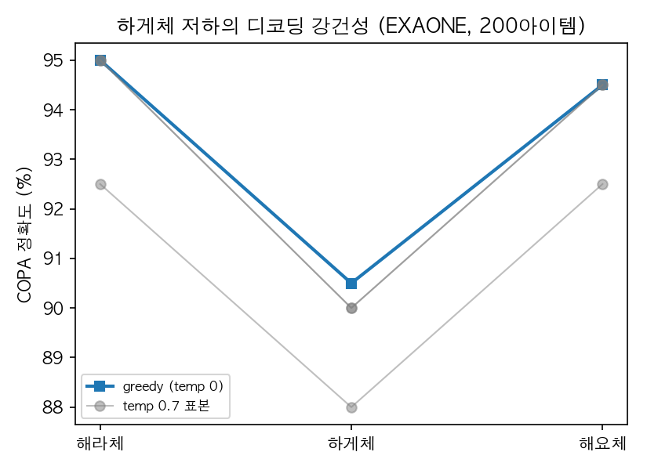
그림 8. 하게체 추론 하락의 디코딩 강건성 (COPA, EXAONE, 200아이템)

